|  |  |  |
| --- | --- | --- |
|  | **Carátula para entrega de prácticas** | |
| Facultad de Ingeniería | | Laboratorio de docencia |

Laboratorios de computación

salas A y B

|  |  |
| --- | --- |
| *Profesor:* | Ing. Garcia Morales Karina |
| *Asignatura:* | Fundamentos de programacion |
| *Grupo:* | 25 |
| *No. de práctica(s):* | 1 |
| *Integrante(s):* | Gutierrez Trejo Angel Sebastian |
| *No. de lista o brigada:* |  |
| *Semestre:* | 2025-2 |
| *Fecha de entrega:* | 18-Febrero-2025 |
| *Observaciones:* |  |
|  |  |

CALIFICACIÓN: __________

practica 1

La computación como herramienta de trabajo del profesional de ingeniería

* Objetivo:

 El alumno conocerá y utilizará herramientas de software que ofrecen las Tecnologías de la Información y Comunicación que le permitan realizar actividades y trabajos académicos de forma organizada y profesional a lo largo de la vida escolar, tales como manejo de repositorios de almacenamiento, búsquedas de información especializada y revisión de información arrojada por generadores de contenido mediante la escritura de un prompt.

* Desarrollo

**sistema de control de versiones**

Un controlador de versiones es un sistema de software que lleva a cabo el registro de los cambios sobre uno o más archivos (sin importar el tipo de archivos) a lo largo del tiempo. Estos sistemas permiten regresar a versiones específicas de nuestros archivos, revertir y comparar cambios, revisar quién hizo ciertas modificaciones, así como proteger nuestros archivos de errores humanos o de consecuencias no previstas o no deseadas. Además, un control de versiones nos facilita el trabajo colaborativo y nos permite tener un respaldo de nuestros archivos.

### rear flujos de trabajo

Los flujos de trabajo del control de versiones evitan el caos a todos los usuarios que usan su propio proceso de desarrollo con herramientas diferentes e incompatibles. Los sistemas de control de versiones proporcionan permisos y cumplimiento de procesos, por lo que todos permanecen en sintonía.

### Trabajo con versiones

Cada versión tiene una descripción de lo que hacen los cambios en la versión, como corregir un error o agregar una característica. Estas descripciones ayudan al equipo a seguir los cambios del código por versión en lugar de por cambios de archivo individuales. El código almacenado en versiones se puede ver y restaurar desde el control de versiones en cualquier momento y según sea necesario. Las versiones facilitan basar el nuevo trabajo en cualquier versión del código.

### Codificar juntos

El control de versiones sincroniza las versiones y garantiza que los cambios no entren en conflicto con los cambios de otros usuarios. El equipo se basa en el control de versiones para ayudar a resolver y evitar conflictos, incluso cuando los usuarios realizan cambios al mismo tiempo.

**Repositorio**

Los repositorios son espacios que almacenan y organizan información digital, como archivos, bases de datos, correos electrónicos, fotos, y más. Existen diferentes tipos de repositorios, entre ellos los institucionales, temáticos, de documentos, y de datos.

Repositorios institucionales

* Son creados por instituciones, como universidades, para difundir sus propios contenidos.
* Se comprometen con el acceso abierto al conocimiento generado.

Repositorios temáticos

Son creados por instituciones o grupos de investigadores para reunir documentos de un área temática específica.

Repositorios de documentos

Almacenan documentos, correos electrónicos, fotos, planos, y otros tipos de información.

Ayudan a eliminar el tiempo dedicado a buscar archivos en papel.

Repositorios de datos

* Almacenan, conservan, y comparten datos de investigaciones.
* Son fundamentales para la gestión y el análisis de datos en empresas.
* Algunos tipos de repositorios de datos son los almacenes de datos, los lagos de datos, los marts de datos, y los cubos de datos.

**BUSCADORES DE INTERNET ACADEMICOS**

Google Scholar (Google Académico)

Es un buscador especializado de Google que se enfoca en **literatura académica y científica**. A diferencia del buscador general de Google, que rastrea todo tipo de páginas web, Google Académico se centra en indexar y mostrar documentos académicos como:

**Artículos de investigación:** Publicados en revistas científicas.

**Tesis:** Trabajos de grado de estudiantes de posgrado.

**Libros:** Obras académicas y científicas.

Yo hice la búsqueda con lo relacionado hacia el lenguaje tipo c

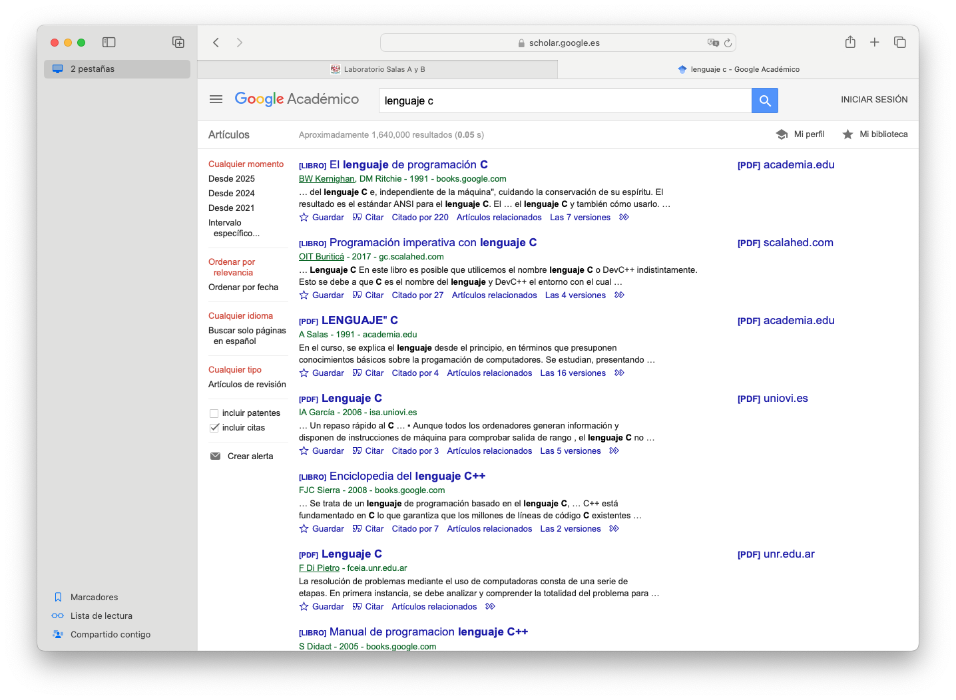

Microsoft Academic

Microsoft Academic permitía a los usuarios buscar artículos, conferencias, patentes y otros tipos de publicaciones académicas. También ofrecía información sobre autores, instituciones y revistas. Además, permitía a los usuarios realizar un seguimiento de las citas de los artículos y ver las tendencias de investigación en diferentes campos.

Se realize una busqueda como librerias en c y nos mostro mas que nada videos de conferencia relacionado con la busqueda

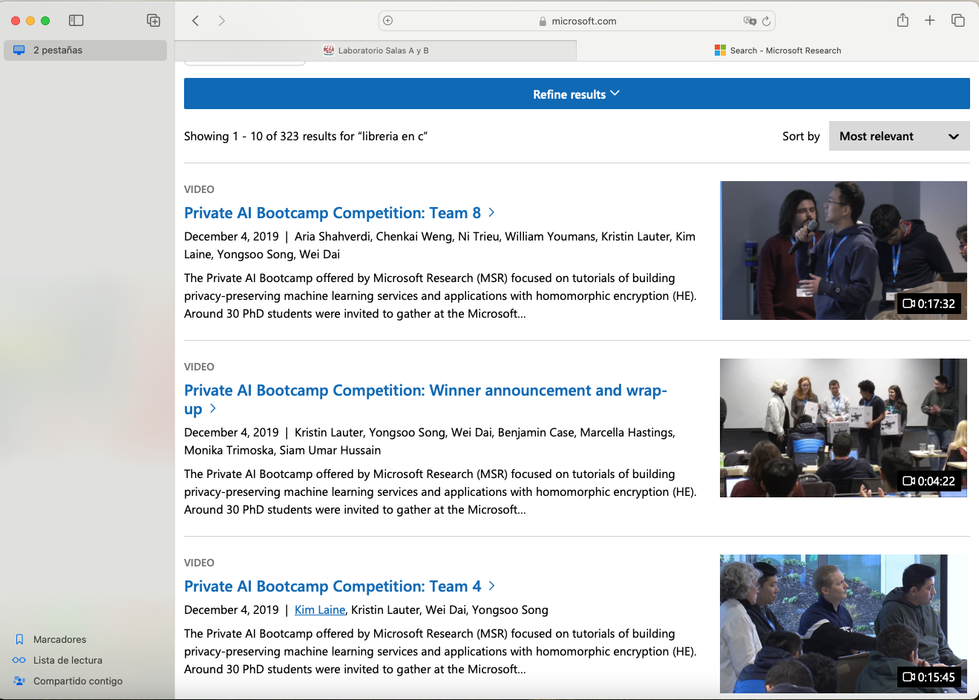

ScienceDirect y SpringerLink

Repositorios de revistas y libros de editoriales líderes en ciencia y tecnología. Proporcionan acceso a publicaciones de alto impacto .

Yo realice una busqueda en la cual fue lo relacionado con linux, en la cual me salieron tanto como libros principal mente y proyectos de personas queestan comoorigen public

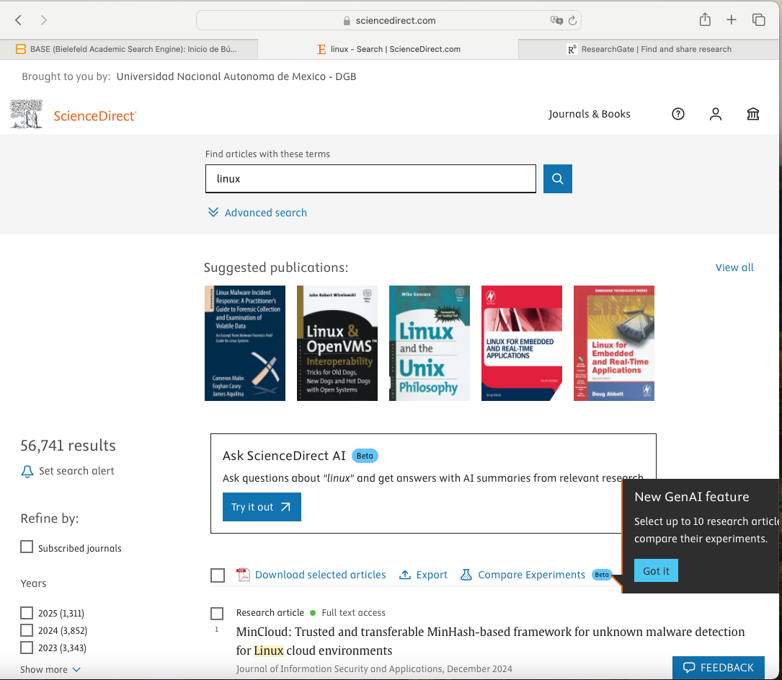

ResearchGate

Plataforma que conecta investigadores de diversas disciplinas. Permite descargar artículos, interactuar con autores y acceder a documentos compartidos directamente



BASE (Bielefeld Academic Search Engine)

BASE utiliza el protocolo OAI-PMH (Open Archives Initiative Protocol for Metadata Harvesting) para recolectar metadatos de las fuentes indexadas. Esto significa que busca y recupera información sobre los documentos (títulos, autores, resúmenes, etc.) en lugar del texto completo de los documentos.

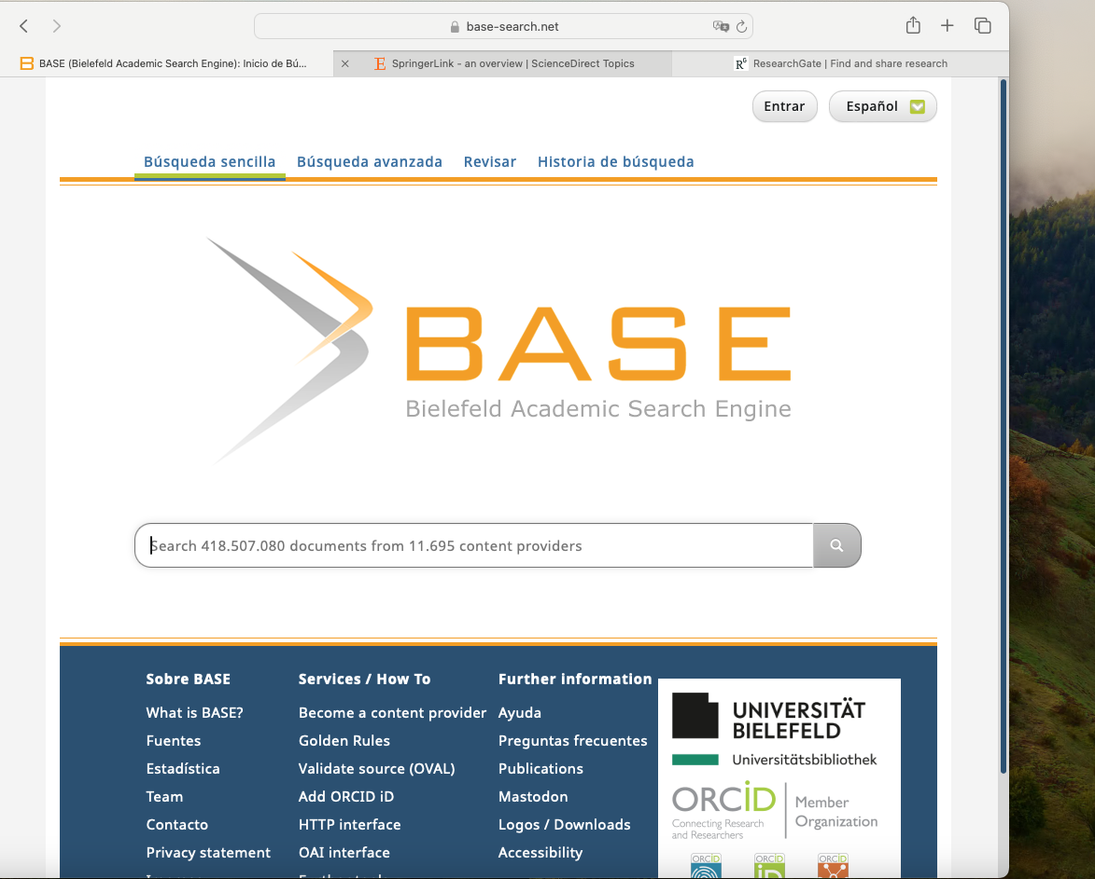

Repositorio UNAM

Plataforma de acceso abierto que concentra trabajos académicos, tesis, artículos y recursos de investigación de la Universidad Nacional Autónoma de México.

Al momento de realizer mi busqueda la cual fue relacionado a Ing Petrolera me salieron como resultado principalmente tesis de distintos enfoques e investigaciones

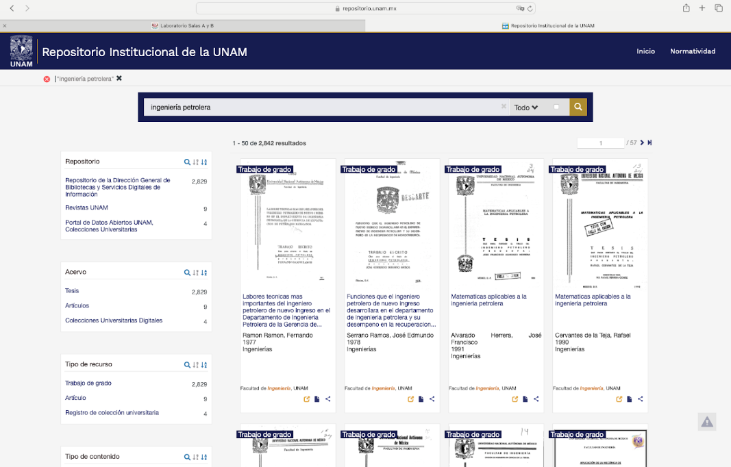

**Introducción a herramientas de IA para análisis de datos, generación de contenido y automatización de tareas**

La Inteligencia Artificial (IA) ha revolucionado la forma en que manejamos, analizamos y generamos contenido, facilitando tareas que antes eran arduas y demandaban mucho tiempo. En el ámbito de la ingeniería, la IA permite automatizar procesos, realizar análisis predictivos y optimizar decisiones basadas en grandes volúmenes de datos. Las herramientas de IA han llegado a ser fundamentales para realizar tareas de manera más eficiente y precisa, mejorando significativamente la productividad y la innovación.

ChatGPT (OpenAI): Generación de texto para resúmenes, explicaciones, propuestas, etc

.

Ideogram: Generación de imágenes a partir de descripciones textuales.

Google Docs con complementos de IA: Ayuda para la redacción y edición de documentos.

Gamma: Diseño gráfico asistido por IA para crear presentaciones y gráficos

**Herramientas para la detección del uso de Inteligencia Artificial en contenido generado**

La rápida adopción de herramientas basadas en Inteligencia Artificial (IA) para la generación de texto, imágenes y otros contenidos ha planteado nuevos retos en términos de autenticidad, originalidad y ética. En respuesta, han surgido herramientas diseñadas para identificar contenido generado por IA, como ZeroGPT, Originality.ai, y otras. Estas herramientas son esenciales en contextos educativos, empresariales y de investigación, donde la validación de la originalidad y la integridad de los contenidos es fundamental.

ZeroGPT Analiza texto para determinar la probabilidad de que haya sido generado por IA. Proporciona porcentajes de "autenticidad" en el contenido.

Originality.ai Detecta texto generado por IA y verifica el plagio. Frecuentemente utilizado por educadores, editores y profesionales del contenido.

GPTZero Orientado a educadores para identificar el uso de IA en tareas académicas. Ofrece un análisis detallado basado en puntuaciones de "perplejidad" y "aleatoriedad".

INFORMACION GENERADO POR IA (CHATGPT)

La inteligencia artificial (IA) ofrece numerosas ventajas en diversos campos. Algunas de las más destacadas son:

1. Automatización de tareas: La IA puede realizar tareas repetitivas y rutinarias de forma más rápida y precisa que los humanos, lo que permite a las personas centrarse en actividades más creativas y estratégicas.
2. Mejora de la toma de decisiones: La IA puede analizar grandes cantidades de datos para identificar patrones y tendencias que serían difíciles de detectar para los humanos. 1 Esto permite tomar decisiones más informadas y precisas.

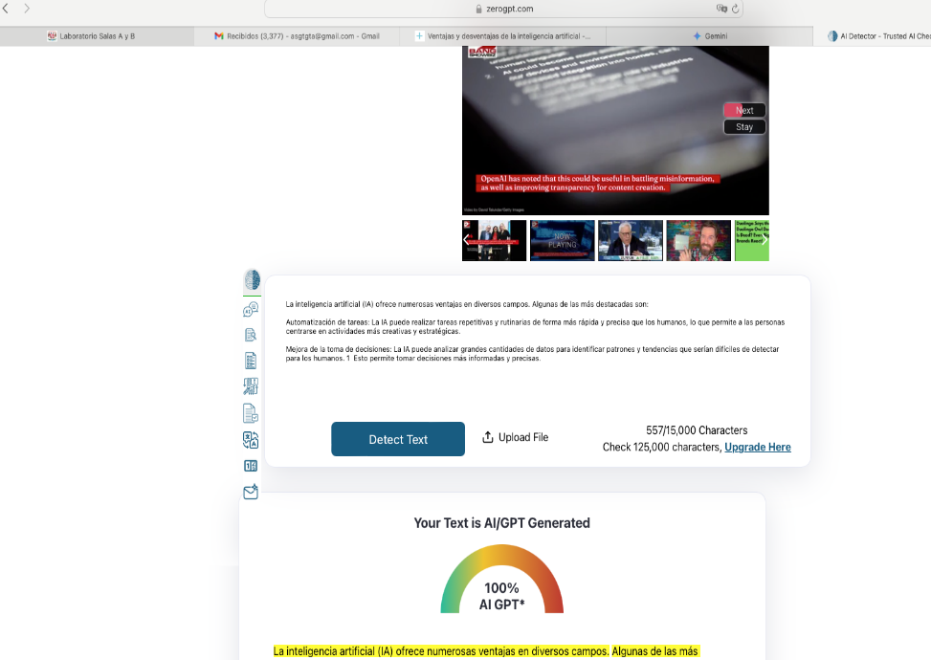

Se hizo uso de ZEROGPT ´para comprobar si el texto generado por chatgpt era gnerado por IA

Arrojo un rsultado de uso de 100% de IA

POSTERIORMENTE SE GENERO UN TEXTO SIN EL USO DE CHATGPT

En elcual se realizo lamisma prueba y arrojo un resultado de 0%

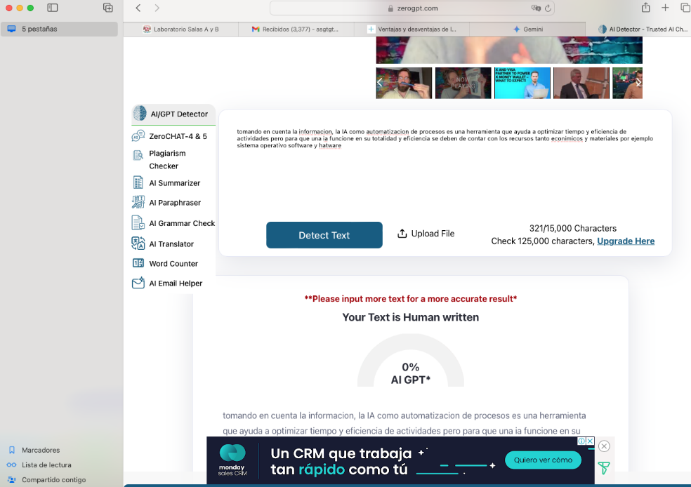

MI OPINION

Tomando en cuenta la informacion, la IA como automatizacion de procesos es una herramienta que ayuda a optimizar tiempo y eficiencia de actividades pero para que una ia funcione en su totalidad y eficiencia se deben de contar con los recursos tanto econimicos y materiales por ejemplo sistema operativo software y hatware

Cuadros comparativos

|  |  |  |
| --- | --- | --- |
| **Alamcenamiento en nube** | ventajas | Desventajas |
| Dropbox | Interfaz intuitiva y sencilla.  Sincronización rápida y confiable de archivos.  Compatible con muchas aplicaciones y servicios. | 2 GB gratuitos  Pueden ser costosos para grandes cantidades de almacenamiento.  ha habido preocupaciones en el pasado. En cuanto a la privacidad |
| Amazon Drive | Ideal para usuarios de Amazon Prime y otros servicios  **Almacenamiento ilimitado de fotos** Para usuarios de Amazon Prime.  Planes de almacenamiento accesibles | **Almacenamiento ilimitado solo para fotos** requiere suscripción a Amazon Prime.  Puede haber preocupaciones sobre cómo Amazon utiliza los datos.  No ofrece esta capa adicional de seguridad. |
| Sync.com | **Seguridad y privacidad**: Cifrado de extremo a extremo y enfoque en la privacidad.  Permite compartir archivos y carpetas de forma segura.  Permite trabajar en documentos de Office en línea. | **Menos conocido**: Puede tener menos integraciones con terceros que otras opciones.  Puede requerir un poco más de tiempo para adaptarse.  **Soporte limitado**: Puede ser más difícil obtener ayuda en comparación con otras opciones. |

Yo en lo personal endria como uso a **Sync.com** como almacenamiento en nube ya que mi interés y mi necesidad es la privacidad y la seguridad y este almacenamiento cumple con ello

|  |  |  |
| --- | --- | --- |
| **Herramienta** | ventajas | Desventajas |
| IBM Watson | Capacidad avanzada para análisis de datos, procesamiento de lenguaje natural y aprendizaje automático.  Amplia gama de aplicaciones en diversos sectores (salud, finanzas, etc.).  Se adapta a grandes volúmenes de datos y necesidades empresariales. | Puede requerir conocimientos técnicos especializados para su uso y configuración.  Puede ser costoso, especialmente para pequeñas empresas o proyectos.  Puede tomar tiempo dominar todas sus funcionalidades. |
| NodeXL | Permite visualizar y analizar redes complejas de manera intuitiva.  Facilita la comprensión de relaciones y patrones en redes sociales.  Es una herramienta gratuita y relativamente fácil de usar. | Puede tener dificultades con conjuntos de datos muy grandes o complejos.  No ofrece tantas herramientas de análisis avanzado como otras opciones.  Necesita Excel para funcionar. |
| Social Studio AI | Permite programar, publicar y analizar contenido en diversas plataformas.  Agiliza tareas repetitivas y optimiza la gestión de redes sociales.  Ofrece métricas y datos para evaluar el impacto de las estrategias en redes sociales. | Es una herramienta de pago con diferentes planes según las necesidades.  Puede tomar tiempo dominar todas sus funcionalidades y herramientas.  Requiere una suscripción activa para acceder a todas las funcionalidades. |

Conclusion

Al realizer esta practica se abordaron temas muy importantes, los cuales hacen de nuestro conocimiento la importancia de un buen manejo de informacion tanto como academica y personal, yaque es es muy importante en nustra vida diria deacuerdo a nuestras necesidades

Y en cuanto al uso de inteligencia artificial hoy en dia estas herramientas no se usan para lo que se crearon y les dan un mal uso y entorpecen las capacidades humanas .

Bibliografias

<https://scholar.google.com/>

<https://www.microsoft.com/en-us/research/project/academic/>

<https://www.sciencedirect.com/topics/biochemistry-genetics-andmolecular-biology/springerlink>

<https://www.researchgate.net/>

<https://www.base-search.net/>

<https://repositorio.unam.mx/contenidos?&q=INGENIERIA%20PTROLERA>

<https://www.zerogpt.com/?gad_source=1&gclid=Cj0KCQiA_NC9BhCkARIsABSnSTaCEzczJDWc6SrNi-EHHw5yLW0D9gkE-LF7qRjQtXWmr3SoWa1nM6IaArhvEALw_wcB>